**Третьеинтернациональный д/с №26 «Солнышко»**

**Презентация на тему: «Сохраним природу Дона вместе».** *(март 2017год)*

Ребята, я предлагаю вам посмотреть презентацию на тему **«Сохраним природу Дона вместе».**

Вы наше будущее поколение и пройдет немного времени когда вы подрастёте и станете настоящими защитниками природы. Мы надеемся, что природа будит в ваших надёжных руках.

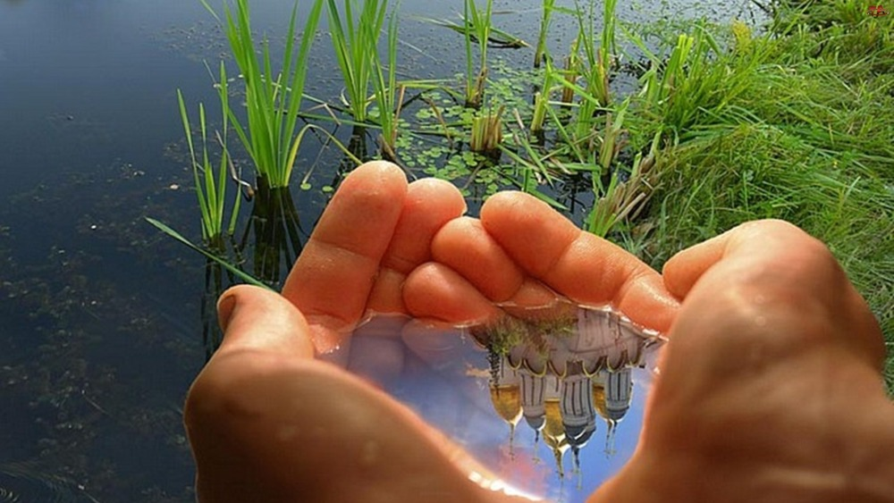

А это поля, ковыльные, степи и степи с необъятными просторами и множеством дорог.

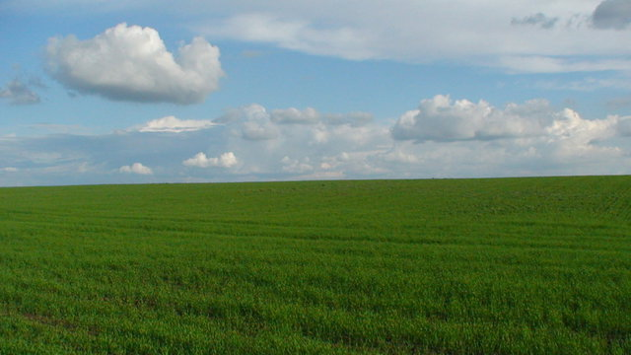

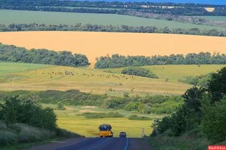

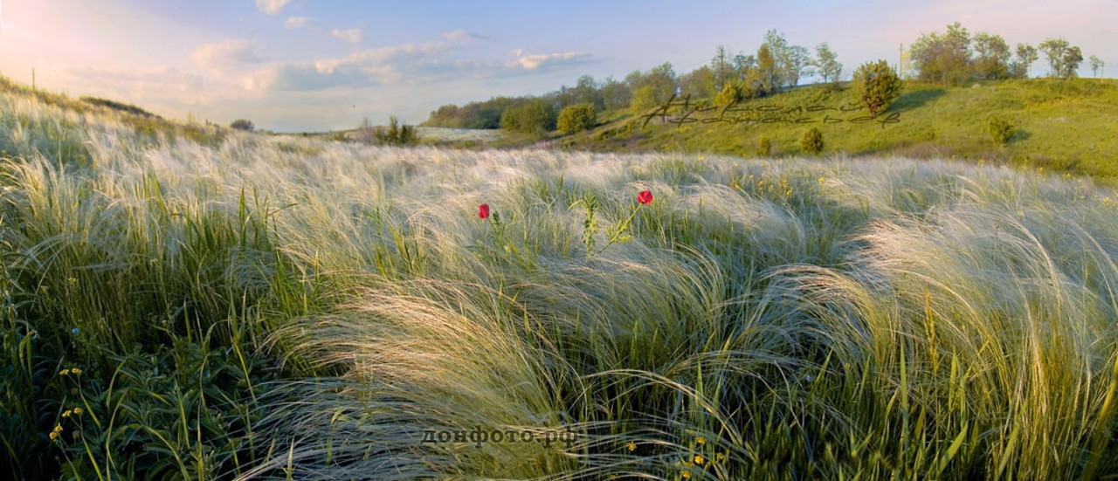

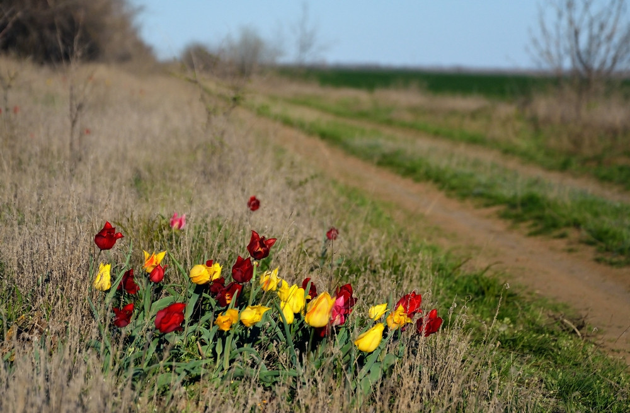

А так-же чистыми реками и водоёмами. В которых водятся рыбы и плавают дикие птицы.

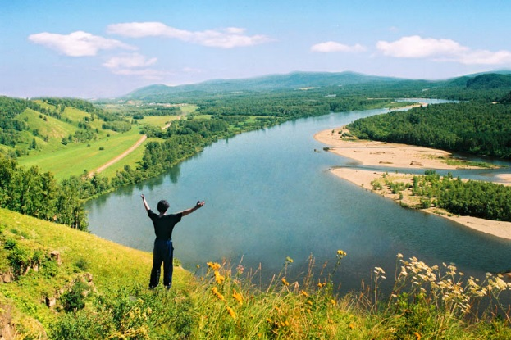

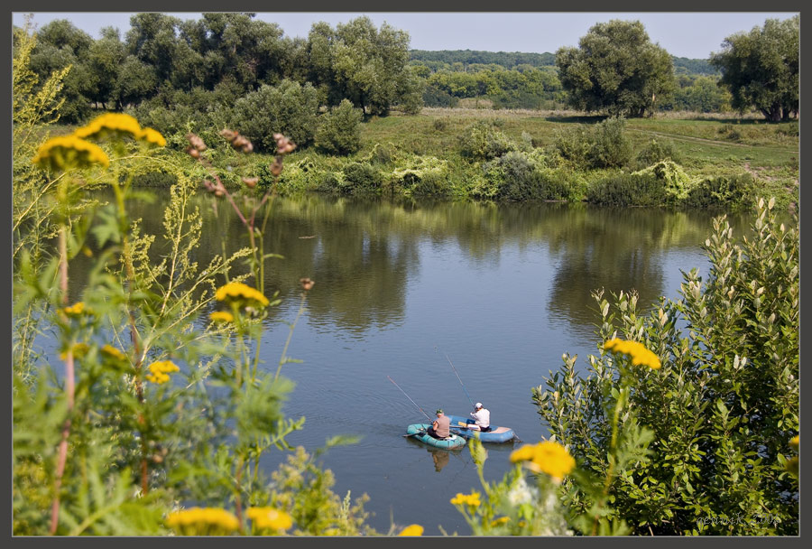

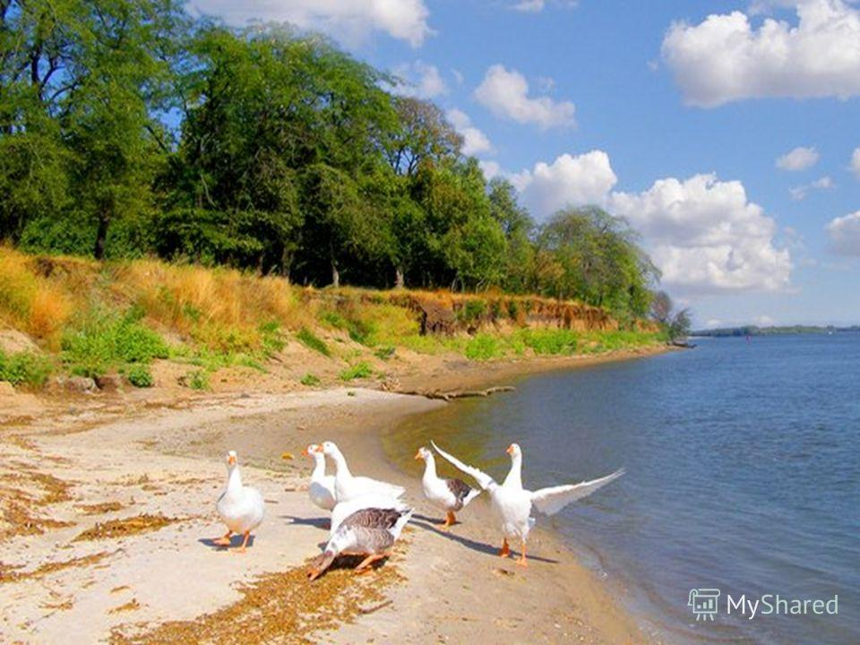

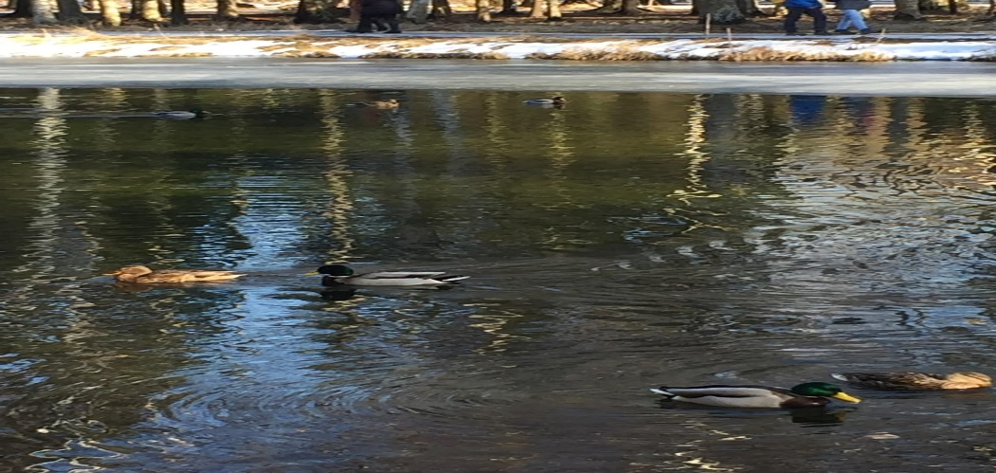

Но, что же за природа без лесов и парков. Они являются неотемлимой частью природы. И их нужно охранять и бережно с ними обходится.

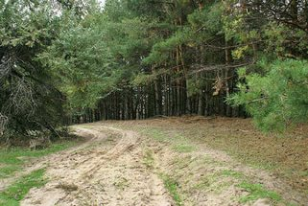

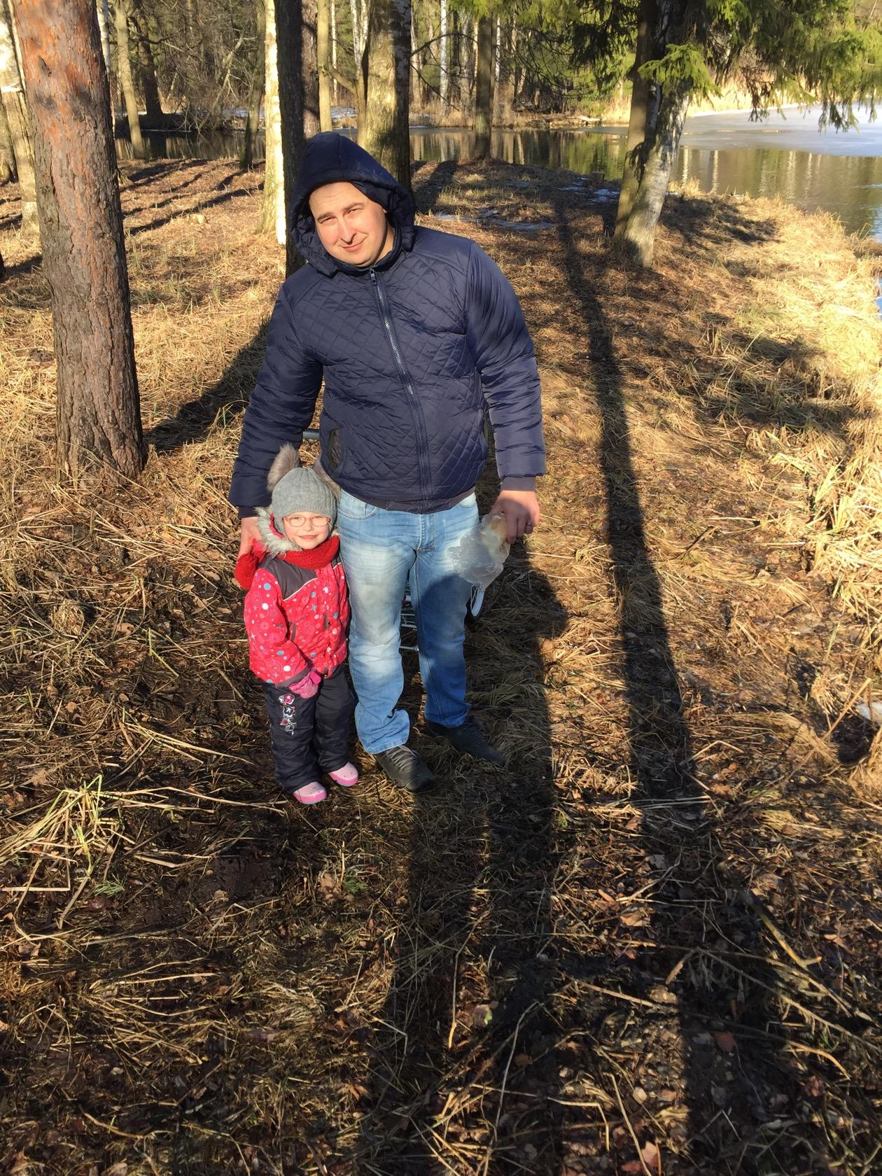

Но люди иногда становятся жёсткими по отношению к природе. Они вырубают и поджигают леса, выбрасывают мусор где попало и от этого страдаем мы и природа.

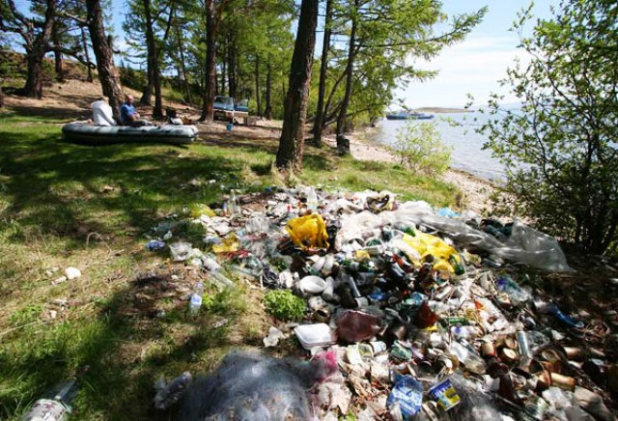

Но, все таки есть очень много добрых, заботливых людей, которые следят за порядком и собирают мусор за неродивыми людьми. Это различные организации и волонтёры.

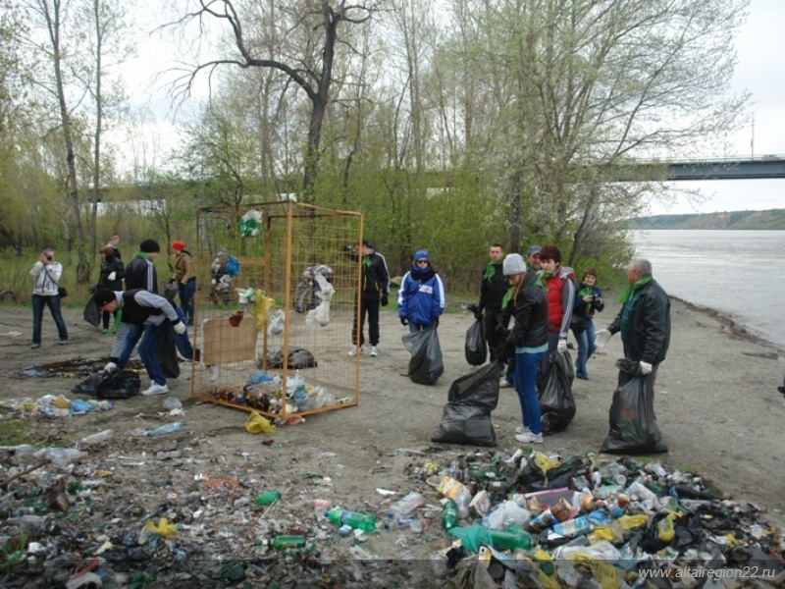

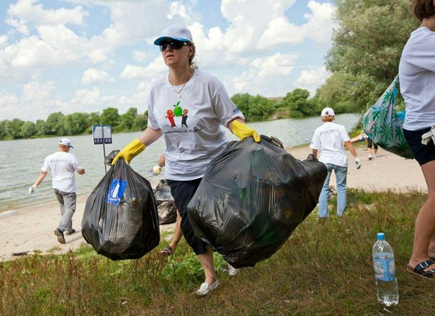

Благодаря им природа становится чище.

И наша ребята с вами задача, беречь и охранять природу, а при случаи напомнить взрослым о соблюдении чистоты и порядке и бережном отношении.

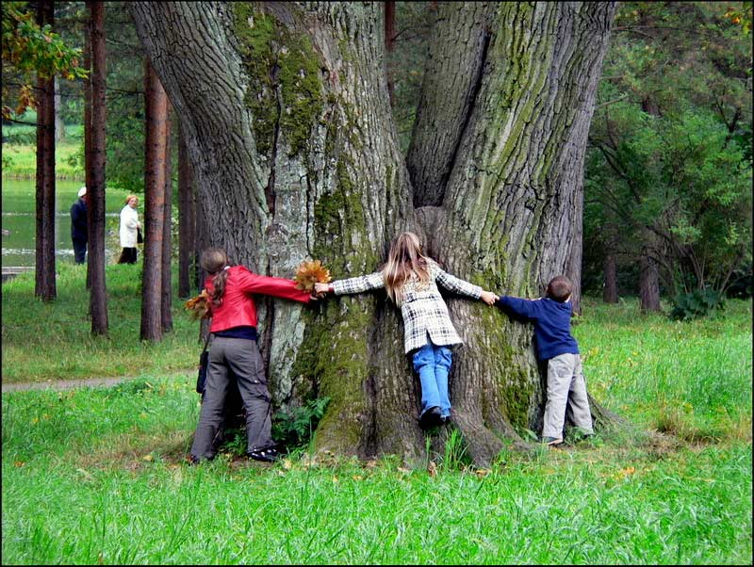

Наша с вами задача, беречь и охранять природу.